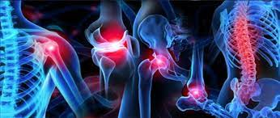

Артрит – это заболевание, связанное с воспалением суставов. Опасен тем, что может привести к артрозу (трение и стирание суставов) и ограничить человека в движениях.

Факторы риска:
 | Пожилой возраст
 | Женский пол
 | Наследственность
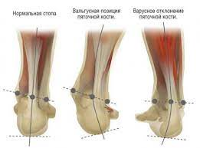 | Врожденные пороки  развития костей и  суставов
 | Операции на суставах
 | Лишний вес
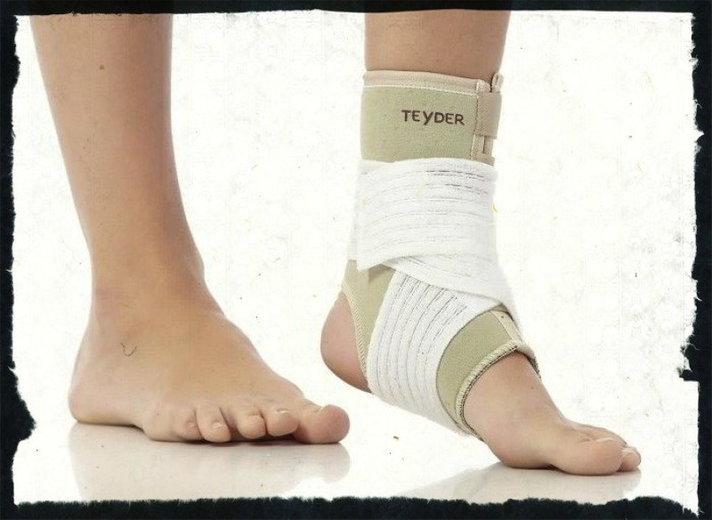 | Травмы
 | Работа, связанная с  нагрузкой на одни и те  же суставы

Симптомы заболевания:
- Боль в суставах, усиливающаяся при движении
- После пробуждения чувство скованности
- Резкое снижение веса
- Слабость и повышенная усталость
- Покраснение и припухлость суставов
- Повышение температуры тела
- Высыпание на теле

Профилактика артрозов
 | Защищать  суставы от  переохлаждения
 | Избегать  поднятия  тяжестей
 | Отказаться от вредных  привычек
 | Физическая  активность
 | Подобранная  правильно  обувь
 | Правильное и  сбалансированное  питание
 | Правильно  подобранная  высота мебели для сидения

Продукты, которые помогут справиться с болью в суставах:
- 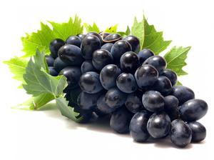 Виноград
-  Цитрусовые
- 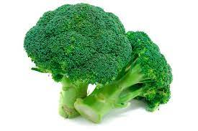 Брокколи
- 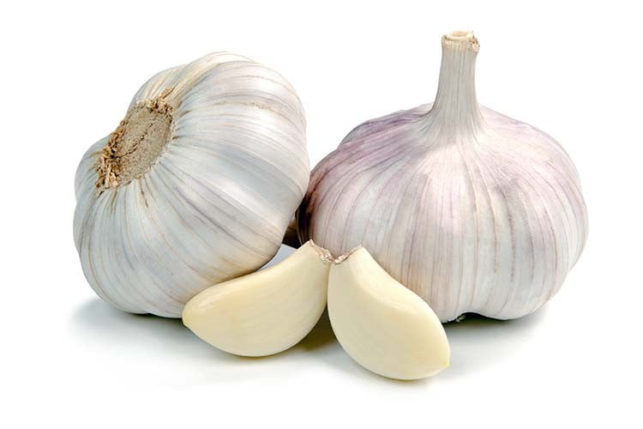 Чеснок
- 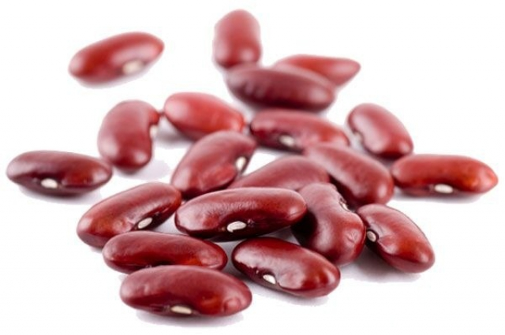 Красная фасоль
- 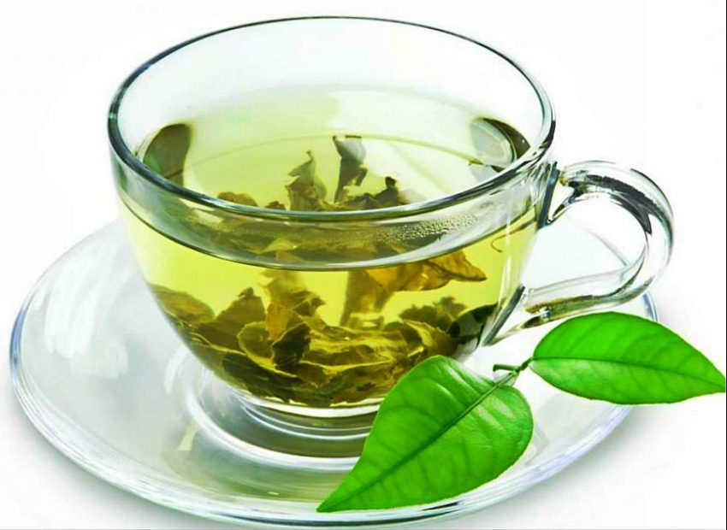 Зеленый чай
-  Рыба и рыбий жир
- 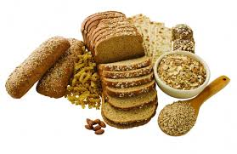 Цельнозерновые продукты
- 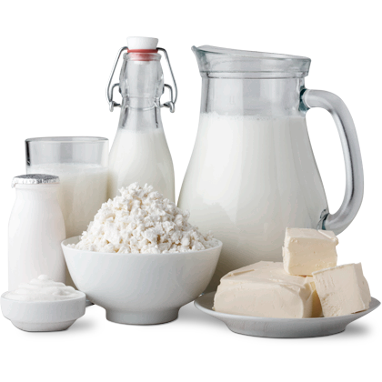 Молочные продукты с низким содержанием жира

Тираж 200 экз.

Министерство здравохранения Республики Беларусь

УЗ «Дятловская центральная районная

больница»

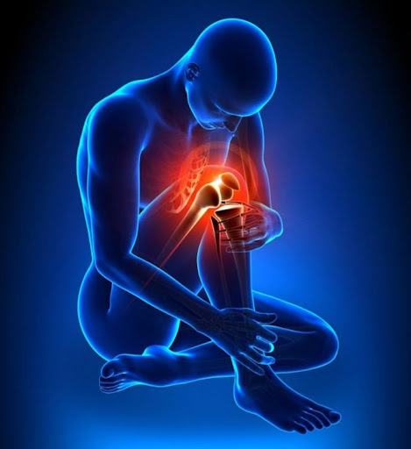

Профилактика
артритов

2022

